Spis treści
1. Założenia projektowe 3
1.1 Założenia aplikacji od strony klienta 3
1.2 Założenia aplikacji od strony dyspozytora 4
1.3 Założenia aplikacji od strony administratora 4
2. Opis funkcjonalności 4
2.1 Kalendarz 4
2.2 Panel logowania 5
2.3 Menu 5
2.4 Dostęp do serwisu 6
2.5 Procesowanie zlecenia. 6
2.6 Przegląd zleceń 7
2.7 Zarządzanie użytkownikami 7
2.8 Kontakt z klientem 8
2.9 Konfiguracja 8
2.10 Zadania zaplanowane 8
3. Instrukcja obsługi 9
3.1 Wprowadzanie 9
3.2 Aplikacja z poziomu nie zalogowanego użytkownika 9
3.2.1 Kalendarz 9
3.2.2 Panel logowania 13
3.3 Aplikacja z poziomu zalogowaneg użytkownika. 14
3.3.1 Przegląd zleceń 14
3.3.2 Zakładka użytkownicy 15
3.3.2.1 Przegląd 15
3.3.2.2 Dodaj 16
3.3.3 Przegląd klientów 17
3.3.4 Konfiguracja 17
3.3.4.1 Sloty 17
3.3.4.2 Nowy typ zlecenia 19
3.3.4.3 Nowy typ użytkownika 19
3.3.4.5 Konfiguracja istniejącego typu użytkownik 20
4.1 Użyte technologie 20
4.1.1 Java 20
4.1.2 Spring Framwork 20
4.1.3 Apache Maven 21
4.1.4 Hibernate 21
4.1.5 Apache Tomcat 21
4.1.6 JavaServer Faces(JSF) 22
4.1.7 PrimeFaces 22
4.1.8 MySql 22
4.1.9 Apache Commons 22
4.2 Użyte narzędzia 22
4.2.1 IntelliJ IDEA 22
4.2.2 XAMPP 23
4.3 Baza danych 24
4.3.1 Schemat bazy danych 24
4.3.2 Opis bazy danych 25
4.3.3 Warstwa dostępu do bazy danych 25
4.4 Aplikacja 26
4.4.1 Struktura projektu 26
4.4.1.1 Opis pakietów 27
4.4.2 Stylizacja widoków 28
5. Podsumowanie 29
6. Bibliografia 30

1. Założenia projektowe

Żyjemy w czasach, w który ciężko sobie wyobrazić życie bez internetu, na każdym kroku mamy styczność z działaniem komputera. Coraz większą role w życiu społeczeństwa odgrywają aplikacje ułatwiające życie, zaczynając aplikacji z rozkładem jazdy komunikacji miejskiej w twoim mieście, przez inteligentne domy kończąc na zaawansowanych robotach medycznych. Prowadzenie jakiejkolwiek aktywności społecznej jest bardzo trudne bez używanie internetu, chociażby zrobienie imprezy urodzinowej. Zaproszenie urodzinowe można owszem wysłac za pośrednictwem poczty, jednak długo trzeba byłoby czekac na odpowiedz od adresata, ale po co skoro za pomocą facebook'a możemy stworzyć zaproszenie, wybrać ludzi z listy znajomych i na bieżąco obserwować zainteresowanie wydarzeniem.

Kolejną cechą XXI w. jest bardzo szybkie tempo życia, ludzie są ciągle zabiegani, zestresowani oraz zmęczeni. Dlatego też coraz częsciej szukamy sposobów na ułatwianie sobie życia, zminimalizowanie zbędnego stresu i zmarnowanego czasu. Coraz częściej rozwiązaniem tego typu problemów są aplikacje, które w przyjemy sposób mają obsłużyć klienta, nienarażając go na stratę czas np. z powodu stania w kolejce po bilet na pociąg, czy stres związany z rozmową z nieprzyjemnym pracownikiem stacji diagnostycznej.

Zainspirowany własnymi doświadczeniamy doszedłem do wniosku , że nam klientom XXI wieku przydałaby sie aplikacja umożliwiająca samodzielne umawianie na wybrane spotkanie z wybraną osobą. W swojej pracy postaram się opisać przykładowe funkcjonalności takiej aplikacji, sposoby jej działania oraz założenia jakie powinna spełniać. Zawarta zostanie również instrukcja obsługi dla wszystkich możliwych użytkowników. Zawrę w niej również opis technologii użytych przeze mnie, oraz zaproponuje możliwości rozwinięcia jej by była jeszcze bardziej przyjazna użytkownikowi.

1.1 Założenia aplikacji od strony klienta
- Możliwość przeglądania dostępnych terminów spotkania,
- Możliwość wybory odpowiedniego terminu oraz realizatora danego zlecenia,

1.2 Założenia aplikacji od strony dyspozytora
- Możliwość przeglądania dostępnych terminów spotkania,
- Możliwość wybory odpowiedniego terminu oraz realizatora danego zlecenia,
- Procesowanie umówionych spotkań,
- Przeglądanie zleceń,
- Przeglądanie klientów,
- Kontakt z kilentem ( mail, numer telefonu ),

1.3 Założenia aplikacji od strony administratora
- Możliwość przeglądania dostępnych terminów spotkania,
- Możliwość wybory odpowiedniego terminu oraz realizatora danego zlecenia,
- Procesowanie umówionych spotkań,
- Przeglądanie zleceń,
- Przeglądanie klientów,
- Kontakt z klientem,
- Dodawanie i edycja użytkowników,
- Dodawanie przywilejów do wykonywania zleceń,
- Konfigurowanie nowych zleceń,
- Konfigurownie nowych użytkowników,

2. Opis funkcjonalności

2.1 Kalendarz

Kalendarza jest pierwszą funkcjonaścią, z którą styka się użytkownik zaraz po wejściu na stronę. Pozwala on wybrać rodzaj interesującego nas , oraz użytkownika, który dane zlecenie będzie realizował, po czym następuje filtrowanie dostępnych slotów i pokazanie tylko tych, które są zgodne z wybranym zadaniem i realizatorem. Umożliwi on również wprowadzenie niezbędnych danych o kliencie, podczas którego następuje walidacja maila oraz telefonu zgodnego z polskim standardem. Na końcu znajduje się podsumowanie. Po potwierdzeniu zostaje utworzone nowe zlecenie, a klient jest o tym informowany dymkiem z numerem, dniem oraz typem zlecenia. Przed potwierdzeniem zlecenia mamy możliwość cofnięcia się, oraz poprawienia wszystkich danych.

2.2 Panel logowania

Panel logowania jest drugą z funkcjonalności do których ma dostęp niezalogowany użytkownik. Formularz autoryzujący danego użytkownika jest zabezpieczony i posiada szereg podpowiedzi w razie źle wprowadzonych danych (np. dane pole nie może być puste, zły login lub hasło). W polach formularzu znajdują się podpowiedzi dotyczące wprowadzanych do niego danych (np. wskazanie na login i hasło). Pole odpowiedzialne za przyjęcie hasła jest specjalnego typu, dzięki czemu wpisywane do niego znaki zamieniane są na kropki, aby nikt nie podejrzał wpisywanych znaków. W systemie jest jedna rola bazowa (administrator), która ma dostęp do wszystkich funkcjonalności, może ona również tworzyć nowe role, które będą skonfigurowane tylko dla niektórych typów zlecń i takie role mają dostęp do wszyskich funkjonalności związanych z obsługą klienta.

2.3 Menu

Menu jest kolejną z rzeczy do której każdy użytkownik serwisu ma dostęp, jednak to co będzie w nim wizdział zależy od roli jaką pełni. Menu zostało podzielone na następujące sekcjie:
- Home
- Przegląd zleceń
- Użytkownicy
  - Przeglądaj
  - Dodaj
- Klienci
- Konfiguracja
  - Sloty
  - Nowy typ zlecenia
  - Nowy typ użytkownika
  - Konfiguruj typ użytkownika
- Login/Logout

2.4 Dostęp do serwisu

Niezalogowany użytkownik ma dostęp tylko do zakładek kalendarza, oraz logowania się, może on wybrać zlecenie i je stworzyc. Do zalogowania się do aplikacji niezbędne jest konto, które jest tworzone przez administratora.

2.5 Procesowanie zlecenia.

Po stworzeniu zlecenia do klienta zostaje wysłane powiadomienie mailowe zawierające dane dotyczące zlecenia, jego numer, nazwę, datę. Oprócz tego w wiadomości zawarty jest również link potwierdzający dane zlecenie, jeżeli nie zostanie on kliknięty maksymalnie 24h przed data rozpoczęcia zlecenia, zostanie ono anulowane automatycznie. Zlecenie może być w 5 statusach:
- Nowy – zlecenie zostało właśnie stworzone i nie zostało jeszcze potwierdzone,
- Potwierdzone – zlecenie jest potwierdzone przez klienta lub pracownika,
- W trakcie realizcji – zlecenie jest aktualnie realizowane,
- Zamknięte – zlecenie zostało zakończone pomyślnie,
- Anulowane – zlecenie zostało anulowane na którymś z etapów,
Diagram przedstawiający flow zlecenia:
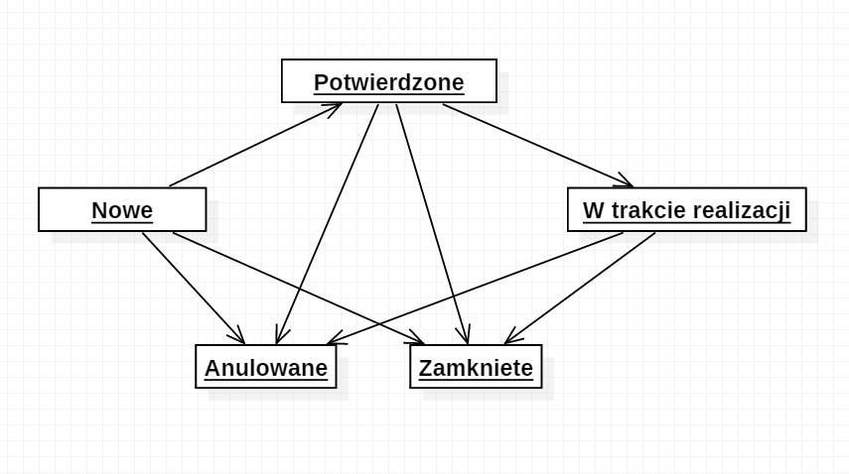
Za każdym razem kiedy zlecenie zmienia status, klient zostaje o tym powiadomiony za pomocą maila. Statusy zlecenia mogą być zmieniane przez kazdego, zalogowanego użytkownika.

2.6 Przegląd zleceń

Po wejściu w zakładkę przegląd zleceń, ukaże nam się posortowana, chronologiczna lista zlecń wraz z podstawowymi danymi o nich, takimi jak nr zlecenia, typ, data realizacji, użytkownik przypisany do zlecenia. Ponadto w prosty sposób możemy sortować zlecenia, oraz wyszukać interesujących nas fraz w danej kolumnie. W tym widoku po naciśnięciu na nr zlecenia dostępny jest dodatkowy dialog umożliwiający zmianę status.

2.7 Zarządzanie użytkownikami

Do zarządzania użytkownikami przygotowałem dwa widoki(przeglądaj oraz dodaj). W pierwszym z nich znajduje się lista wszystkich użytkowników wraz z podstawowymi danymi. Podobnie jak w przypadku przeglądu zleceń mamy dostępny dialog związany z edycją użytkownika. Jedyne informacje jakie można zmienić to hasło, email oraz numer telefonu. Możemy również usunąć wybranego użytkownika. Natomiast drugi widok umożliwa zdefiniowanie nowego użytkownika.

2.8 Kontakt z klientem

Kontakt z klientem jest możliwy przez zakładkę z przeglądem klientów, na której znajdują się również wszystkie informacje o kliencie, możliwość filtrowania danych oraz ich sortowania

2.9 Konfiguracja

Serwis w dużej mierze jest konfigurowalny, tak aby jak najbardziej spełniać wymagania postawione przez sytauację. Możemy konfigurować typy użytkowników (np. rola profesor będzie obsługiwać zlecenia typu Egzamin i Wykład), typy zleceń (np. Naprawa) oraz łączyć je razem. Możliwe jest również konfigurowanie nowych dostępności slotów dla wybrancyh warunków. Panel związany z konfiguracją jest dostępny jedynie dla użytkowników zalogowanych jako administrator.

2.10 Zadania zaplanowane

Aplikacja posiada trzy zaplanowane zadanie. Są one uruchamiane o ustalonej godzinie, nie są konfigurowalne oraz nie można ich wyłączyć, są integralną częścią serwisu.
- Job sprawdzający czy nowe zlecenia "przeterminowały się", czyli czy nie zostały potwierdzone. Job odpala się co 10 minut sprawdza czy zlecenia które zaczną się za 24h zostały potwierdzone, jeśli nie, anuluje je.
- Job informujący kienta, odpala się raz dziennie o północy, sprawdza jakie zlecenia są zaplanowane na następny dzień po czym wysyłą notyfikację w formie maila do odpowiednich kilentów.
- Job informacja użytkownia odpala się raz dziennie o północy i zbiera informaje o zleceniach zaplanowanych na następny dzień oraz wysyła podsumowanie mailem do pracowników, którzy będą te zlecenia realizować.

3. Instrukcja obsługi

3.1 Wprowadzanie

Aplikacja podzielona jest na 3 poziomy uprawnień. Użytkownik nieposiadający konta (lub niezalogowany) może swobodnie przeglądać kalendarz z dostępnymi slotami oraz tworzyć nowe zlecenia, administrator ma dostęp do wszyskich funkcjonalnośći aplikacji, a każda inna rola widzi tylko funkcjonalności związane z obsługą klienta.

3.2 Aplikacja z poziomu nie zalogowanego użytkownika

Po wejści na stronę zainteresowany klient widzi kalendarz z filtrem zleceń, realizatorów oraz menu z dwoma zakładkami HOME oraz Login
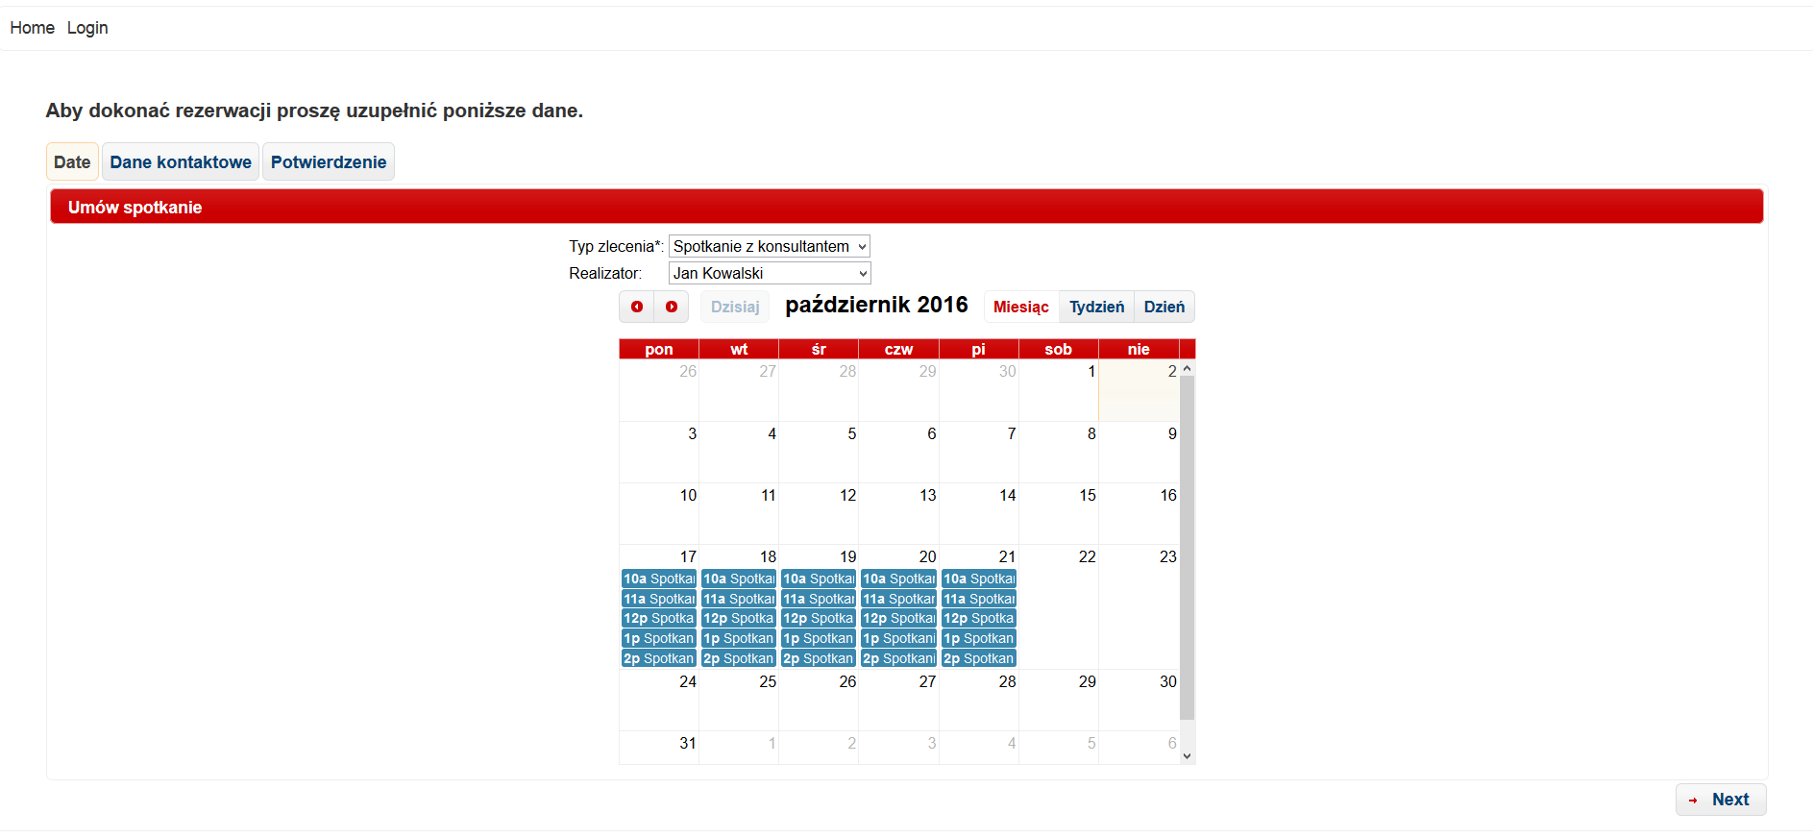

3.2.1 Kalendarz

Kalendarza jest jedyną drogą do tworzenia zleceń. Jest on dostępny dla wszystkich użytkowników aplikacji, a jego obsługa jest bardzo intuicyjna.
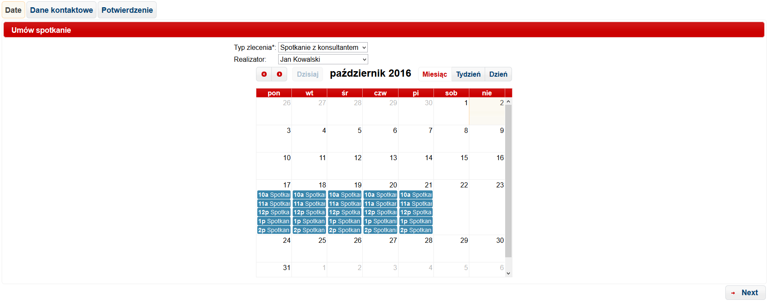

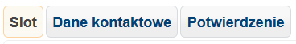
W górnaje lewej części znajduje się pasek informujący o stanie wypełnienia zlecenia.

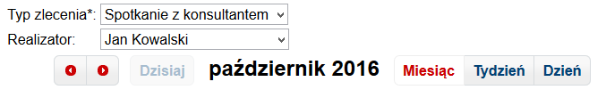
Bezpośrednio nad kalendarzem znajdują się dwa filtry. Pierwszy z nich filtruje sloty po wybranym typie zlecenia oraz ustawa w drugim filtrze pracowników, którzy dane zlecenia mogą realizować. Po ustawieniu filtra "Realizator" dostajemy wszyskie dostępmne sloty dla wybranego pracownik. Poniżej filtrów znajduą się manipulatory kalendarza. Kolejno od lewej strony poprzedni miesiąc, następny miesiąc, aktualny dzień, aktualnie oglądany miesiąc wraz z rokiem oraz kolejno widoki kalendarza: miesiąc, tydzień, dzień.

Główną częścią jest sam kalendarza wraz z odpowiednio wyfiltrowanymi slotami. Każdy niebieski pasek to jeden slot w określonym czasie, o określonym typie. Na kalendarzu może być naniesiona dowolna ilość slotów. Sloty mogą na siebie nachodzić, a nawet pokrywać. Oczywiście, jeśli wybrany realizator ma już zaplanowane zlecenie nachodzący na dostępny slot nie jest on wyświetlany.

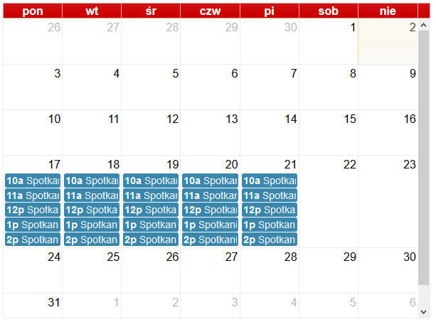
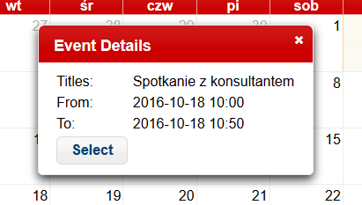
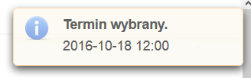
Po kliknięciu na intersujący nas slot pokaż się nam dialog pokazujący szczegóły danego wydarzenia. Jeśli jesteśmy zdecydowani na wybrany termin wybieramy "select", dialog zostaje zamknięty, a użytkownik zostaje poinformowany o wybranym terminie. Po wybraniu slotu pozostaje przejść do kolejnej zakładki używając przyciku "next", który znajduje się na dole po prawej stronie

W kolejnej zakładce klient jest proszony o uzupełnienie danych kontaktowych. Imię, nazwisko oraz email są wymagane przy wypełnianiu tego kroku, jeżeli nie zostaną wypełnone dostaniemy odpowiednie powiadomienie.
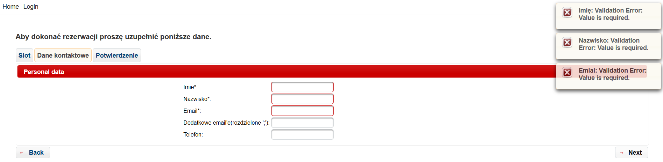
W tym kroku walidowana jest poprawność pól email, dodatkowe email'e oraz nr telefonu(zgodnie z polskim standardem telefoni komórkowej).
Jeżeli zlecenie ma być przeznaczone dla grupy klientów to należy uzupełnić pole dodatkowe email'e. Po stworzeniu takiego zlecenia będzie ono oznaczone jako zlecenie grupowe, a osoba, której dane zostały podane w formularzu zostaje koordynatorem grupy.
Po prawidłowym wypełnieniu formularza przechodzimy do podsumowania. Znajdują się tam wszystkie informaje dotyczące zlecenia, które zaraz zostanie utworzone. Jeżeli dane się zgadzają klikamy "potwierdź", jeżeli chcemy poprawić jakieś dane, cofamy się do odpowiedniego kroku.
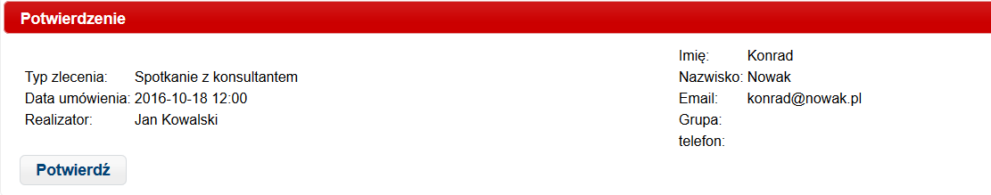

Po potwiedzeniu zlecenia wyświetla nam się informacja o utworzeniu nowego zlecenia. Równocześnie wysyłany jest mail z informacjami o zleceniu oraz linkiem do potwiedzenia zlecenia. Natomiast do pozostałych uczestników informacja o uczestnictwie w wydarzeniu oraz o koordynatorze, któremu zostało przydzielone owe zadanie.

3.2.2 Panel logowania

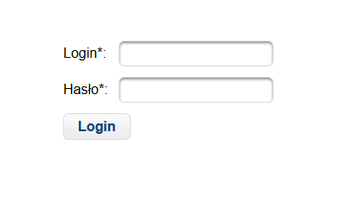
Aby zalogować się do aplikacji należy wybrać z menu głównego zakładkę „Login”, a następnie poprawnie uzupełnić dane według podpowiedzi zamieszczonych w polach formularza.

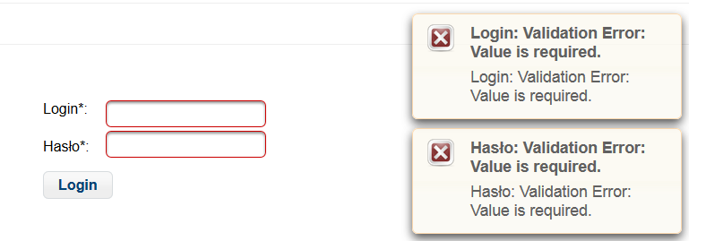
W przypadku podania niepoprawnych danych formularz zwróci nam stosowne podpowiedzi.

3.3 Aplikacja z poziomu zalogowaneg użytkownika.

3.3.1 Przegląd zleceń
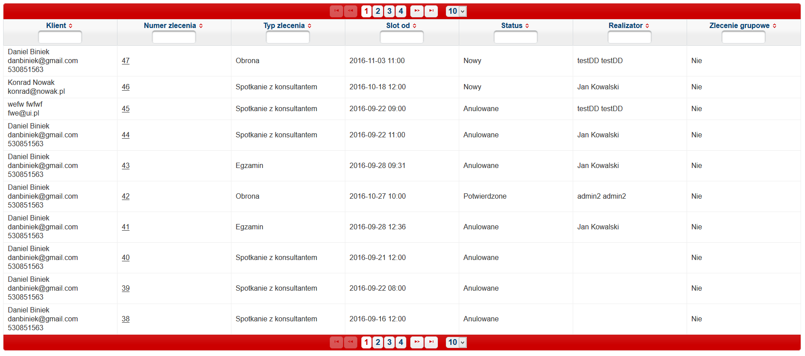
Po wejściu na przegląd zleceń mamy dostęp do wszystkich informacji związanych z nimi. Za pomocą filtrów umieszczonych pod nazwą kolumny uzyskujemy możliwość filtrowania danych po frazach (od początku wiersza, w przypadku nazwy klienta jest to filtrowane po nazwisku), również za pomocą kolumn, mamy możliwość sortowania danych (po pierwszym kliknięciu na kolumne dane zostają posortowane rosnąco, po drugim malejąco). Bezpośrenio nad tablicą ze zleceniami oraz bezpośrdnio pod nią znajduje się paginator z możliwością wybrania ilości wyświetlanych zleceń. Domyślnie wybraną wartością jest 10, ale dostępne są również 5 oraz 15.

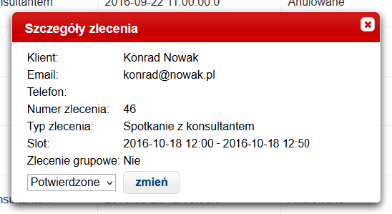
Po klknięciu na numer zadani wyświetla się dialog ze wszytkimi informacjiami o zleceniu, oraz możliwością zmiany statusu.

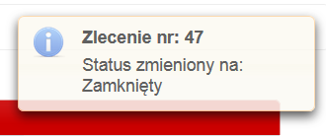
Po zmianie statusu wyświetla się notifikacja zawierająca numer zlecenia oraz nazwę statusu na jaki zlecenie przeszło. Od razu po wykonaniu zmiany jest ona widoczna na przeglądzie.

3.3.2 Zakładka użytkownicy

3.3.2.1 Przegląd

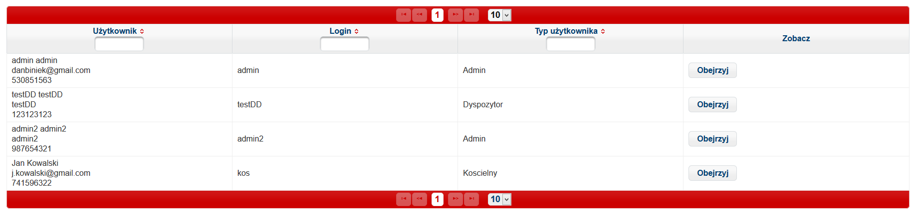
Przegląd użytkowników działa podobnie jak przegląd zleceń, mamy tu również paginator oraz możliwość sortowania, filtrowania danych.
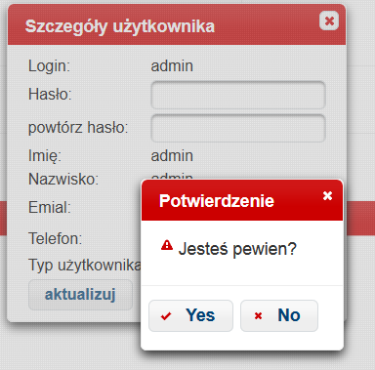
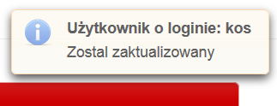
Aby edytować wybranego użytkownika należy kliknąć na przycisk "Obejrzy". Pokaże nam się wtedy dialog ze wszytkimi danymi o użytkowniku oraz możliwość jego edycji, bądź usunięcia. Po wybraniu opcji usuń wyświetli się dodatkowy dialog z potwierdzeniem. Jeżeli natomiast zdecydujemy się na edycje danych wybranego użytkownika oraz prawidłowo wyświetlimy dane, pokaże nam się informacja o tym, który użytkownik został zedytowany.

3.3.2.2 Dodaj

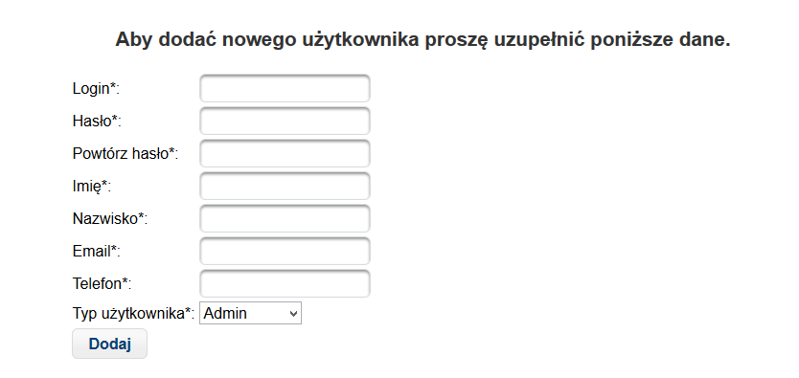
Dodawanie nowego użytkownika jest bardzo proste, wystarczy wypełnić prawidłowo (pola takie jak emial, telefonu i hasło są walidowane oraz sprawdzane jest czy wybrany login już istnieje).

Jeżeli dane zostaną wprowadzone nieprawidłowo lub wogóle nie zostaną podane wyświeli się odpowiednia notyfikacja/ notyfikacje oraz nieprawidłowe pola zostaną podświetlone na czerwono.

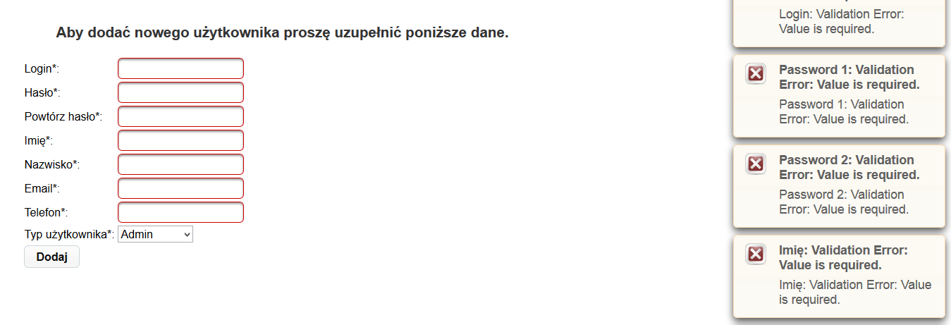

3.3.3 Przegląd klientów

Przegląd klintów finkcjonuje tak samo jak pozostałe przeglądy. Dodatkową opcją jest wysyłanie wiadomości email.
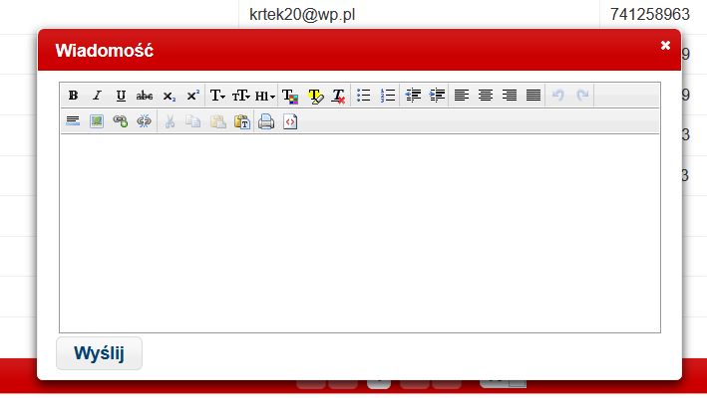
Maila można wysłać za pomocą przycisku "Wyślij wiadomość". Pokaże nam się wtedy zaawansowany edytor wiadomości. Po wprowadzeniu wiadomości oraz odpowiednim sformatowaniu wiadomości klikamy "Wyślij". Po wysłaniu wiadmości wyświetla się potwiedzenie.

3.3.4 Konfiguracja

Wszystkie funkcjonalności związane z konfiguracja są dostępne tylko dla zalogowanego administratora.

3.3.4.1 Sloty

Aplikacja posiada możliwość konfigurowania nowych slotów. Aby to zrobić należy wypełnić wszystkie pola z formularza. Pola zawarte w formularzu to:
- Typ zlecenia – typ zlecenia, którym będą oznaczone sloty,
- Przedział, w którym mają się generować sloty – po naciśniąciu na przycisk "wybierz przedział" pojawia się kalendarze na których wybierajamy przedział czasu.
- Slot dostępny od/do – wyznaczamy w jakich godzinach dnia mają być dostępne sloty
- Przerwa między slotami - przerwa między zakończeniem pierwszego a rozpoczęciem drugiego slotu
- Czas trwania slotu
- Ilość slotów – ilość slotów umieszczonych w danym terminie
- Slot kończy się o przed czasem – flaga wskazuje czy dany slot może skończyć się po dostępności slotów (np. Generujemy sloty do godziny 15, ale z czasu trwania slotu wynika, że zacznie się o 14, a skończy o 16, wtedy jesli flaga jest zaznaczona, taki termin zostanie dodany)

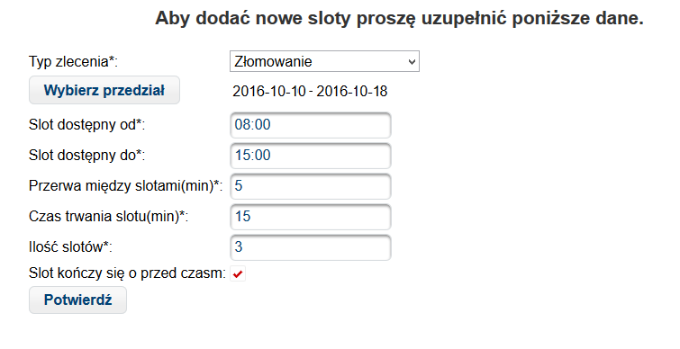
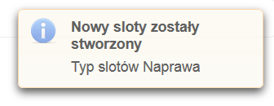
Po wypełnieniu wszytkich pól formularza i zatwierdzeniu danych, wyświetli się powiadomienie o stworzynych slotach.

3.3.4.2 Nowy typ zlecenia

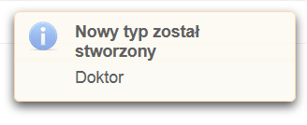
Tworzenie nowego typu zlecenia ogranicza się tylko do wypełnienia jedengo pola, które będzie jego nazwą. Po wybraniu nazwy dla nowego typu i zatwierdzeniu, wyświetla się standardowa notyfikacja.

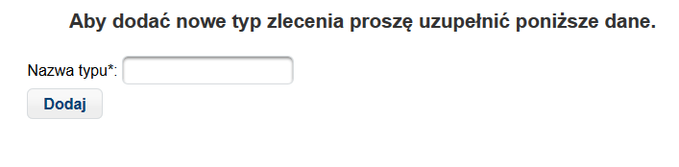

3.3.4.3 Nowy typ użytkownika

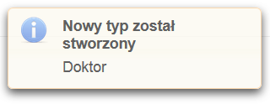
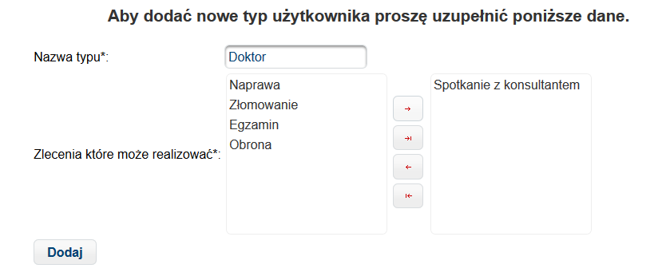
Przy stworzeniu nowego typu użytkownika musimy wypełnienić jedno pole tekstowe, które będzie nazwą typu, oraz wybrać typy zleceń, które nowa rola będzie mogła realizować. Po zatwierdzeniu danych wyświetla się standardowa notyfikacja.

3.3.4.5 Konfiguracja istniejącego typu użytkownik

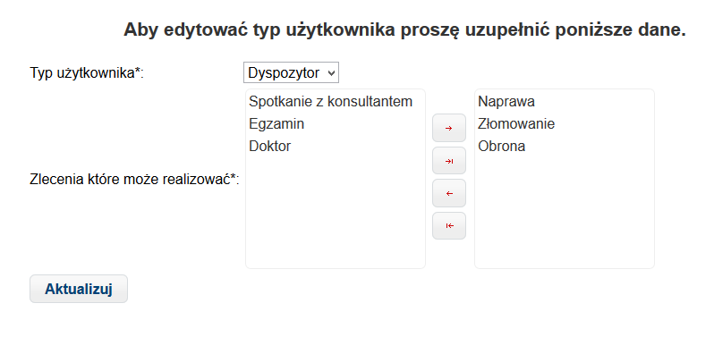
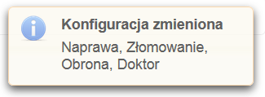
Jeżeli chcemy skonfigurować istniejący typ, wybieramy interesującą nas rolę z listy rozwijanej, po czym aktualizuje się lista wyboru z typami zleceń. Po lewej stronie znajdują się typy zlecenia, które mogą być dodane do danego typu użytkownika, a po prawej typy zleceń, które już są przypisane. Po zatwierdzeniu danych wyświetla się standardowa notyfikacja.

4. Opis techniczny

4.1 Użyte technologie

4.1.1 Java

Obiektowy język programowania stworzony przez zespół pod kierunkrownictwem Jamesa Goslinga z firmy Sun Microsystems. Java jest językiem wykorzystywanym do tworzenia programów źródłowych kompilowanych do kodu bajtowego, czyli postaci wykonywanej przez maszynę wirtualną. Język cechuje się silnym typowaniem. Jego podstawowe koncepcje zostały przejęte z języka Smalltalk (maszyna wirtualna, zarządzanie pamięcią) oraz z języka C++ .

4.1.2 Spring Framwork

Spring jest szkieletem tworzenia aplikacji (ang. application framework) w języku Java. Spring powstał na bazie kodu opublikowanego w książce Roda Johnsona "Design and Development". Ogromne zainteresowanie czytelników sprawiło, że był on dalej rozwijany przez autorów (m.in. Johnsona, Juergena Hoellera), którzy postanowili założyć firmę o nazwie Interface21, która świadczyła usuługi konsultingowe związane z tym szablonem.

4.1.3 Apache Maven

Narzędzie służące do budowy oprogramowania dla aplikacji pisanych w języku Java. Poszczególne funkcje Mavena realizowane są poprzez wtyczki, które są automatycznie pobieranez zdalnego repozytorium przy ich pierwszym wykorzystaniu. Plik w którym zawarte są szczeguły budowy aplikacji nosi nazwę POM-u (ang. Project Object Model). Maven wywodzi się z projektu Jakarta. Tak jak i inne produkty fundacji Apache, Maven jest rozprowadzany na licencji Apache License.

4.1.4 Hibernate

Framework wykorzystywany do realizacji dostępu do danych (ang. persistence layer). Zapewnia on przede wszystkim translację danych pomiędzy relacyjną bazą danych a obiektowymi klasami (ang. O/R mapping). Opiera się na wykorzystaniu opisu struktury danych za pomocą języka XML, dzięki czemu możliwe jest "rzutowanie", stosowane w obiektowych językach programowania, takich jak Java bezpośrednio na istniejące tabele bazy danych. Dodatkowo Hibernate dzięki buforowaniu i minimalizacji liczby przesyłanych zapytań danych zwiąksza wydajność operacji. Jest to projekt rozwijany jako na zasadach open source. Głównym inicjatorem i kierownikiem projektu jest Gavin King.

4.1.5 Apache Tomcat

Kontener aplikacji webowych (ang. „web container”) rozwijany w ramach projektu Apache. Jako kontener aplikacji jest serwerem, który umożliwia uruchamianie aplikacji internetowych w technologiach Java Servlets, Java Server Pages (JSP) oraz JavaServer Faces (JSF). Jest to jeden z bardziej popularnych kontenerów Web. Tomcat jest wykorzystywany w takich serwerach aplikacji JEE (J2EE) jak Apache Geronimo. Jest również bardzo popularnym kontenerem dla samodzielnych aplikacji (nie wymagających pełnego serwera aplikacji) pisanych w środowisku Spring Framework.

4.1.6 JavaServer Faces(JSF)

Framework bazujący na języku Java, który ułatwia tworzenie interfejsu użytkownika do aplikacji Java EE. Obecnie domyślną technologią widoku dla stron JSF jest technologia Facelets, jednak można korzystać także z innych rozwiązań (np. JSP lub XUL).

4.1.7 PrimeFaces

Jest to biblioteka komponentów dla technologi JSF stworzona i rozwijana przez firmę PrimeTek.

4.1.8 MySql

Oprogramowanie stworzone i rozwijane przez firmę Oracle służąca do zarządzania relacyjnymi bazami danych MySQL. Wcześniej przez większość czasu jego tworzeniem zajmowała się szwedzka firma MySQL AB. MySQL AB została kupiona 16 stycznia 2008 roku przez Sun Microsystems, a ten 27 stycznia 2010 roku przez Oracle.

4.1.9 Apache Commons

Projekt Apache Software Foundation, w ramach którego rozwijane są biblioteki języka programowania Java wykorzystywane do określonego celu, np. logowania (Commons Logging) czy obsługi poczty elektronicznej (Commons Email).

4.2 Użyte narzędzia

4.2.1 IntelliJ IDEA

Komercyjne zintegrowane środowisko programistyczne (IDE) firmy JetBrains przeznaczone głównie dla języka Java.

4.2.2 XAMPP

Darmowy, wieloplatformowy, zintegrowany pakiet aplikacji, składający się głównie z bazy danych MySQL, serwera Apache, i interpreterów dla skryptów napisanych w Perlu i PHP. Nazwa XAMPP jest akronimem od X (ang. cross-platform), Apache, MySQL, PHP, Perl.

4.3 Baza danych

4.3.1 Schemat bazy danych
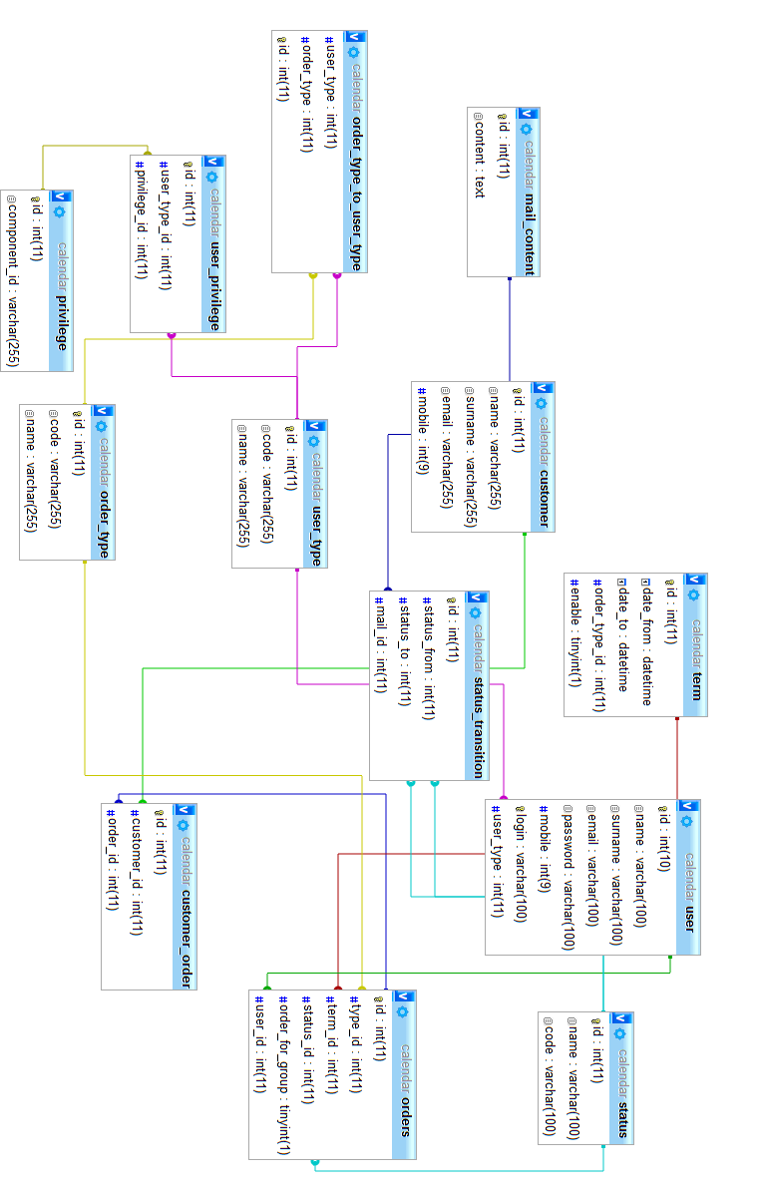

4.3.2 Opis bazy danych

- Tabela zleceń - przechowuje głównie klucze obce do tabel zawierające szczegółowe dane o terminie, typie zlecenia, statusie oraz użytkowniku.
- Tabela klientów- zawiera informację o klientach serwisu.
- Tabela użytkowników – zawiera informacje o pracownikach.
- Tabela terminów – przechowuje dane o terminach slotów, ich typie oraz aktywności.
- Tabela statusów - zawiera dostępne statusy dla zleceń.
- Tabela przejść statusów - zawiera informację o tym z jakiego na jaki status można przejść.
- Tabela łacząca klientów i zlecenia – posiada informację o klientach i stworzonych przez niech zleceń.
- Tabela typów użytkowników – zawiera informację o dostępnych typach użytkowników.
- Tabela łącząca typ użytkownika z typem zlecenia – zawiera informacje o tym jaka rola może realizować dany typ zlecenia.
- Tabela przywilejów- zawiera informację o dostępnych przywilejach.
- Tabela łącząca przywileje z typem użytkownika – posiada informacje o tym jakie przywileje są przypisane do roli.
- Tabela łącząca zawartość maila dla danej tranzycji – określa maila z jaką zawartością ma być wysłany przy danej zmianie statusu.

4.3.3 Warstwa dostępu do bazy danych
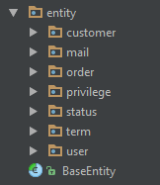
Oddzielny moduł stanowiący warstwę pośredniczą pomiędzy główną aplikacją a bazą danych. Stworzony został dzięki technologii Hibernate. Mapuje ona tabele bazy danych na odpowiadające im encje czyli zwykłe klasy javowe. Każdy katalog odpowiada zbiorowi table odpowidzialnych za jakąś funkcjonalność.

Zapytania do bazy danych tworzy się za pomocą polecń HQL, są to zapytania wykorzystujące zmapowane klasy javow.

4.4 Aplikacja

Przy tworzeniu aplikacji starałem się zachować zgodnie z dobrymi praktykami tworzenia oprogramowania, zastosowałem więc wzorzec projektowy MVC odzielając warstwę prezentacji o warstwy biznesowej oraz warstwy dostępu do danych.

4.4.1 Struktura projektu

Aplikacja została podzialona na trzy moduły:
- calendar- application - Moduł odpowiedzialny za logikę biznesową aplikacji(np tworzenie nowego zlecenia).
- Calendar - domain – Moduł odpowiedzialny jest za dostęp do bazy danych.
- calendar-webapp – Moduł odpowiedzialny jest za warstwę prezentacji.
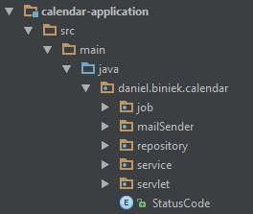
Poniższe zdjęcia przedstawiają strukturę modułu calendar-application oraz calendar-webapp:
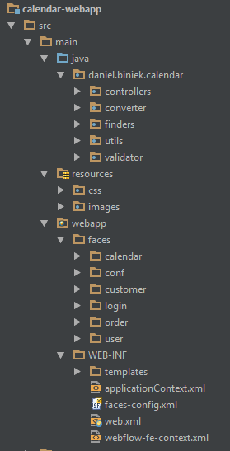

4.4.1.1 Opis pakietów
W module calendar - application mamy dostępne pięć pakietów opisując je po kolej od góry:
- Pakiet odpowiedzialny za realizację tak zwanych "jobów" , czyli zadań, które mają w tym przypadku np. anulować przeterminowane zlecenia.
- Pakiet mailSender odpowidzialny jest za tworzenie zawartości, łącznie z klientem poczty i wysyłaniem maili.
- Pakiet związany z dostępem do bazy danych
- Ostatni pakiet związany jest z potwierdzaniem zleceń przez klienta

Zawartość calendar-webapp modułu to (patrząc od góry):
- Klasy odpowiedzialne za prezencję danych.
- Conwertery danych wprowadzanych przez użytkownika
- Pakiet związany z dostępem do bazy danych
- Dodatkowe narzędzia
- Pakiet walidujący dane wprowadzane przez klienta

W katalogu resources znajdują się pliki związane z wyglądem aplikacji (przeciążone arkusze stylów, obrazki).
W katalogu webapp znajdują się wszystkie pliki związane z widokami (pliki xhtml odpowiedzialne za widoki oraz szabolny), ponadto w katalogu WEB-INF znajdują się konfiguracje używanych Frameworków np. Spring czy Hibernate oraz samego serwera aplikacji.

4.4.2 Stylizacja widoków

Za wygląd warstwy prezentacji w głównej mierze odpowiedzialna jest biblioteka PrimeFaces, większość komponetów jest gotowymi funkcjonalnościami tej biblioteki. Zdecydowałem się na użycie tego rozwiązania ponieważ daje bardzo duże możliwości przy tworzeniu strony oraz nie pochłania zbyt dużo czasu. Za sam wygląd danych komponetów odpowiada biblioteka PrimeFaces Theme, która zawiera bogatą propozycję stylizacji oraz daje możliwość wygenerowania własnych stylów. Zmiana stylu ogranicza się do zmiany jednego parametru i restartu serwera. Poniżej przykładowe wykorzystanie:
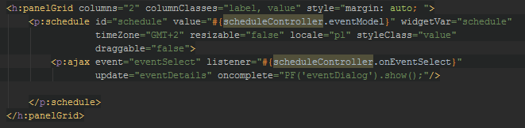
Jest to część xhtml odpowiedzialna za generowanie kalendarza (oczywiście jest tego znaczenie, więcej natomiast dokładnie te kilka linijek odpowiadają za samą prezentaje kalendarza).

5. Podsumowanie

Celem moje pracy było stworzenie aplikacji przeznaczonej dla firm usługowych, borykających sie z problemem umawiania spotkań z klientem. Starałem się stworzyć aplikację, która będzie mogła przybrać aktualną formę jaka w chwili obecnej jest potrzebna użytkownikowi (stąd możliwość tworzenia nowych typów zleceń, nowych typów użytkowników oraz ich konfiguracji).
W aplikacji starałem się przedstawić technologie, które znacznie zmiejszają czas tworzenia oprogramowania. Dzięki wykorzystaniu biblioteki PrimeFaces wszystkie komponenty mają ten sam styl, co spowodowało, iż nie byłem zmuszony do żmudnego dodawania włąsnych css'ów, co znacznie skróciło czas pracy. Używając Hibernate miałem swobodny dostęp do bazy danych wykorzystując proste i intuicyjne zapytania hql, na końcu, lecz nie najmniej ważny, framwork Spring, który daje ogromne możliwości skonfigurowania działania aplikacji za pomocą prostych adnotacji.
Proces tworzenia tej aplikacji był dla mnie doskonałą metodą, mojego samodoskonalenia się i stanowczo poszerzyła moje horyzonty myśleniowe. Dlatego też, mimo ogólnego wyczerpania tematu, na koniec chciałbym przedstawić kilka propozycji, które posłużyłyby rozwojowi aplikacji podczas jej aktualizacji:

- Stworzenie API z którego mogły by korzystać zewnętrzene aplikacje znacząco zwiększyło by wartość serwisu,
- Dodanie możliwości zażądzania bazą danych za pomocą jakiegoś framworku np. Liquibase,
- Zwiększenie ogólnej responsywności serwisu,
- Dodanie wersji aplikacji dla urządzań mobilnych,
- Rozszerzenie konfigurowalności systemu o możliwość dodawania przywilejów do komponentów webowych dla roli użytkownika, konifgurowanie notyfikacji wysyłanych do użytkownika oraz dodanie konfiguracji uruchomiania się "jobów",
- Dodanie atrybutów świadczących o fizycznym rodzaju i miejscu wykonania zlecenia np. Dwa zlecenia "koszenie trawy" oraz "Egzamin" różnią sie formą oraz miejscem wykonania zlecenia, oraz wymaganymi umiejętnościami lub narzędziami.
- Zastosowanie w kodzie wzorców projektowych takich jak strategia czy fasada, które znacząco zwiększyły by jego czytelność.

6. Bibliografia
- https://pl.wikipedia.org/wiki/Java
- https://pl.wikipedia.org/wiki/Spring_Framework
- https://pl.wikipedia.org/wiki/Apache_Maven
- https://pl.wikipedia.org/wiki/Hibernate
- https://pl.wikipedia.org/wiki/Apache_Tomcat
- https://pl.wikipedia.org/wiki/JavaServer_Faces
- https://en.wikipedia.org/wiki/PrimeFaces
- https://pl.wikipedia.org/wiki/MySQL
- https://pl.wikipedia.org/wiki/Apache_Commons
- https://pl.wikipedia.org/wiki/IntelliJ_IDEA
- https://pl.wikipedia.org/wiki/XAMPP

